**AI 智能巡检: 拍照上传，AI帮你审**

|  |
| --- |
| **店员只需 拍照上传，AI 帮你审核。释放审核人力，仅需二次确认** |

1. **方案简介**

* 在零售和服务、工厂制造行业中，安全和运营合规是至关重要的，而传统的巡检方式往往需要人工逐项检查，人工逐项审核，耗时耗力且容易出现遗漏。为了解决这一痛点，现在您可以基于人工智能（AI）多模态技术的拍照巡检方案。
* 该方案通过 Aily + Base（多维表格）实现，Aily 对话界面作为巡检终端界面，用户拍照上传智能识别并智能巡检。 Base 作为配置端 管理店铺/工厂、巡检项、巡检任务下发、巡检记录回溯。

|  |  |
| --- | --- |
| **Before 痛点描述**  **巡检效率低下，易出现遗漏：**传统店铺/工厂巡检依赖人工逐项检查，耗时费力，容易出现检查遗漏或不准确的情况，尤其在需要检查多个细节（如灭火器数量、标签状态等）时，效率更低。  **人力资源占用高：**巡检任务需要耗费大量的人力资源，尤其是在业务扩展或店铺/工厂数量增加时，巡检任务的增加给管理团队带来了巨大的压力。  **巡检记录不规范：** 人工巡检记录往往依赖手写或手动录入，易出现记录不全、信息丢失或错误的情况，难以确保巡检结果的准确性和完整性。  **巡检结果反馈慢：** 传统巡检方式中，巡检结果需要人工汇总和分析，反馈周期长，无法及时发现和处理安全隐患，影响店铺/工厂的运营和安全管理。 | **After 优化价值**  **AI 自动识别，无遗漏：** 通过AI拍照巡检，店员只需拍摄巡检对象照片，AI自动识别和评估，确保所有巡检项准确无误地完成，大幅提高巡检效率。  **减少人力投入，降低成本：** AI店铺/工厂巡检系统减少了对人力资源的依赖，自动化完成大部分巡检任务，降低人力成本，并解放人力用于更高价值的工作。  **自动化记录，数据完整：** AI店铺/工厂巡检系统自动生成巡检大盘图表，可视化检测。巡检数据的完整准确的记录，所有信息均可追溯，方便管理层随时查阅和分析。  **实时反馈，及时处理：** 巡检结果实时反馈，管理者能够及时发现和处理潜在问题，确保店铺/工厂的安全和合规，提升整体运营效率。 |

2. **适用场景**

2.1 **零售店铺**

如灭火器、应急出口、消防栓等设施的定期检查。

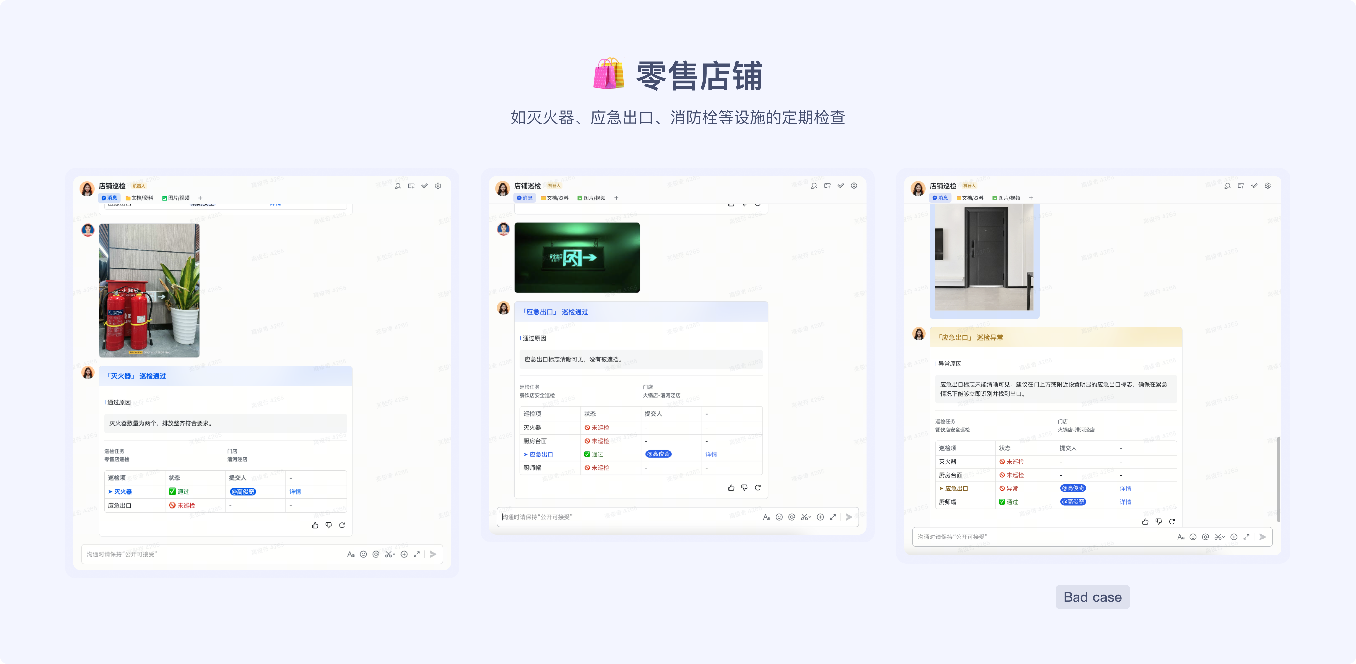

2.2 **餐饮行业**

如厨房设备、卫生设施的状态监控，店员卫生仪表，厨师卫生仪表。

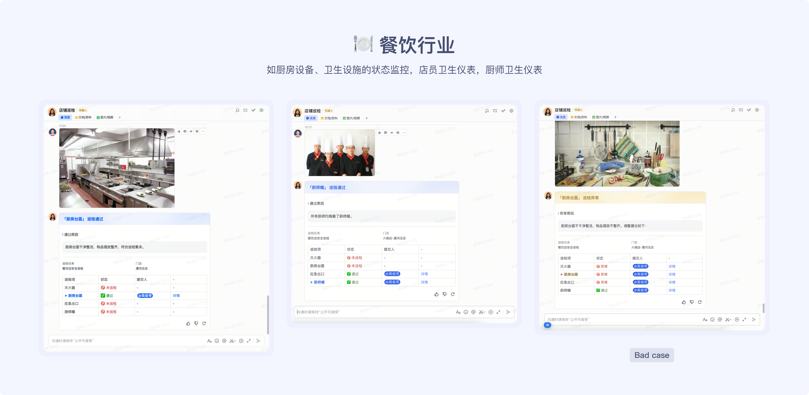

2.3 **仓库安全**

如货架稳定性、仓储物品的规范摆放等。

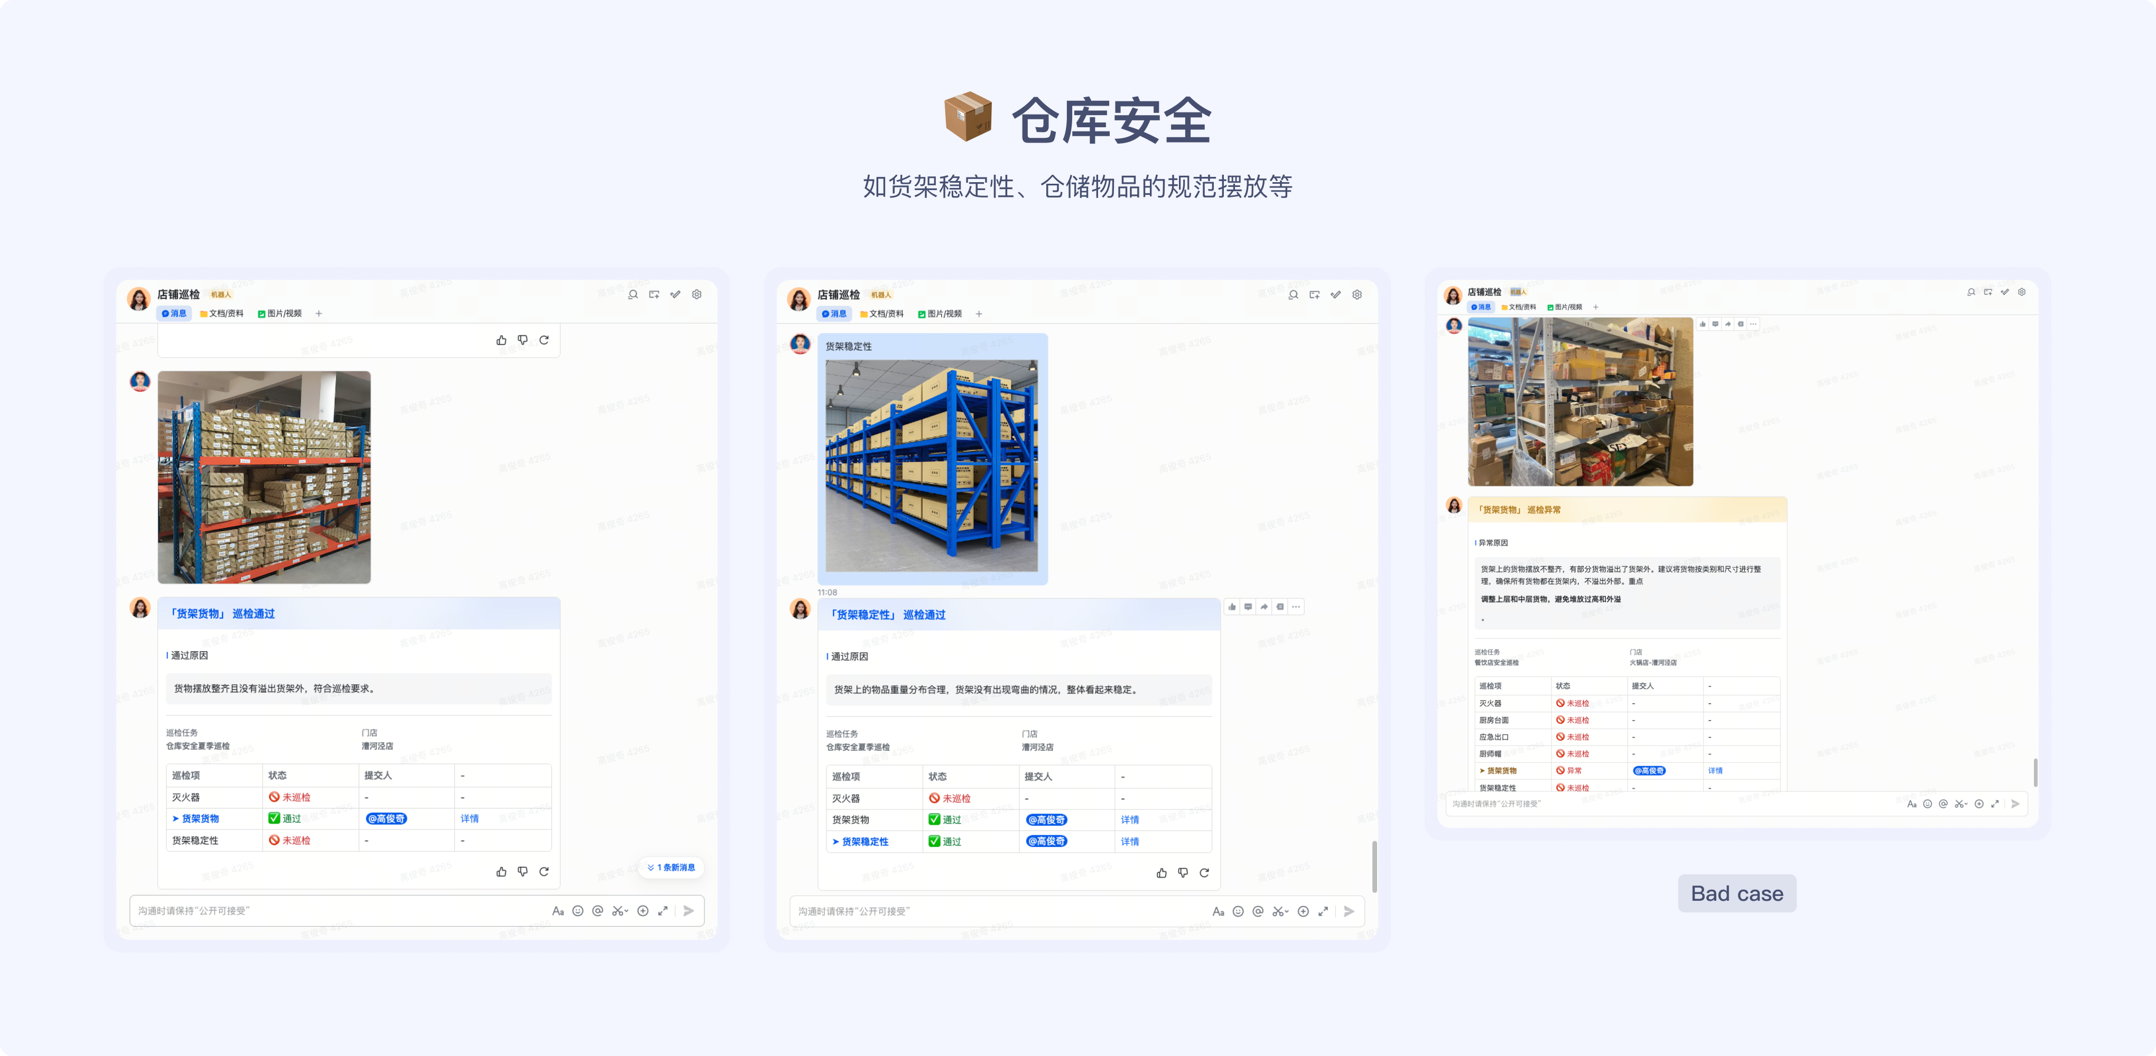

3. **实现概览**

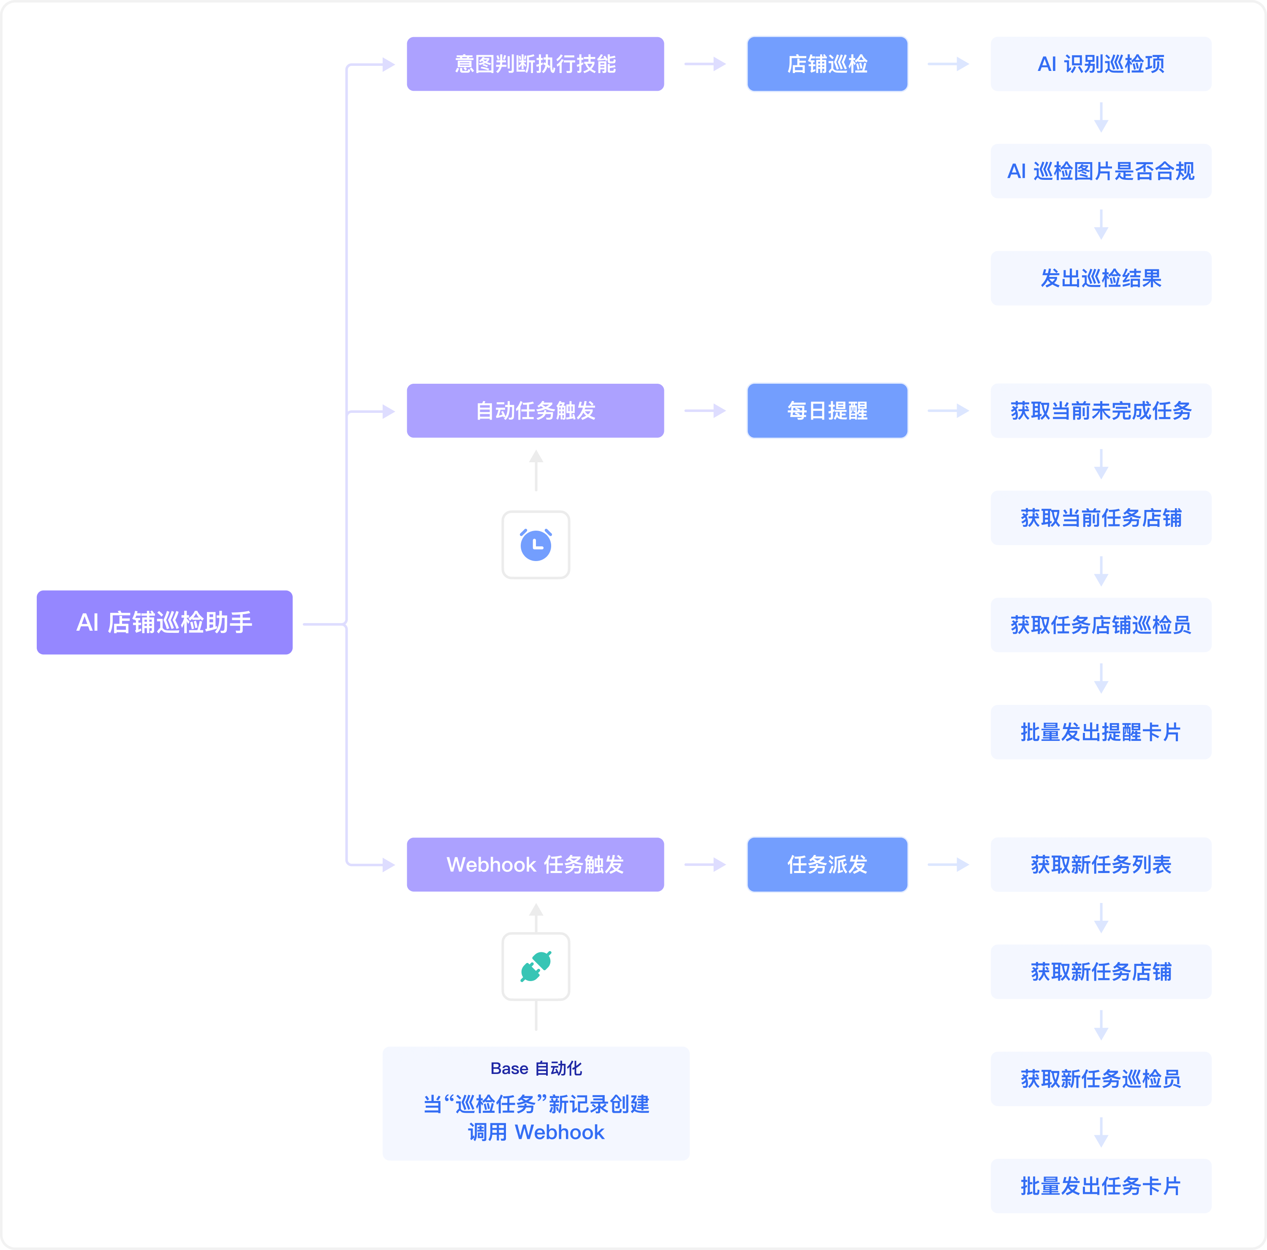

|  |
| --- |
| 接入文档: [店铺巡检搭建步骤](https://bytedance.larkoffice.com/wiki/Ojobwob58iEmfPkzaDxcYveMn4c) |

4. **功能示例**

|  |  |
| --- | --- |
| **员工巡检，拍照上传就好了！**  员工只需和助手进行对话，拍照上传就可以完成巡检任务。  **[20240812-141228.mp4]** | **任务提醒，效率和准时性up！**  每天提醒巡检员当前未完成的任务。 |

|  |  |
| --- | --- |
| **修改建议，及时反馈！**  及时反馈修改建议，让**安全意识规范意识不迟到**。 | **管理者大盘，一览无余。**    多维表格配置端仪表盘页面对巡检情况**一览无余**，快速定位到店铺/工厂安全风险以及卫生风险。 |

|  |  |
| --- | --- |
| **周期性巡检，自动化与效率提升🔝。**  你可以在「任务模版」表中定义周期性巡检任务，可选周期「每天」「每周」。  选择后将在「每天」的早上八点为你创建新的天维度周期性任务，「每周」的周一早上八点为你创建新的周维度周期性任务。 | **任务派发，直达门店。**   * 手动创建巡检任务后，相关的巡检员可以接收到巡检任务列表。 * Tips: 周期性巡检也能接收到哦 🎉   **[任务派发-2.mp4]** |